Городской оздоровительный лагерь «Фрегат»  на базе ГБОУ СОШ № 184  Калининского района  г. Санкт- Петербурга  Летний городской оздоровительный лагерь «Фрегат» на базе ГБОУ СОШ № 184 начал свою работу в 2014 году.  Ежегодно вместе с «Фрегатом» отправляются в путь около 170 воспитанников школ Калининского района.  Материально- техническая база лагеря.  - Игровые отрядные комнаты с необходимым набором оборудования. Мультимедийные проекты в каждом отрядном помещении;  - Комнаты для сна;  - Открытая спортивная площадка;  - Спортивный зал;  - Зал для дополнительного образования;  - Пешеходная зона для прогулок;  - Скейт- бордовская площадка;  - Полоса препятствий;  - Уличные тренажеры;  - Теннисные столы в помещении школы и на улице;  - Актовый зал с мультимедийным оборудованием;  - Библиотека;  - Школьный музей боевой славы;  - Столовая;  - Медицинский кабинет.  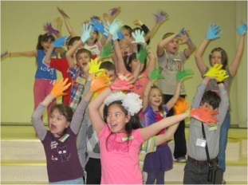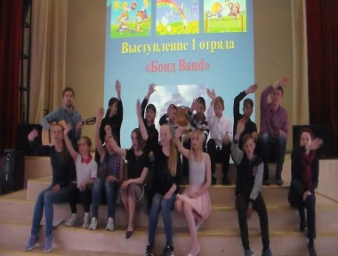 | 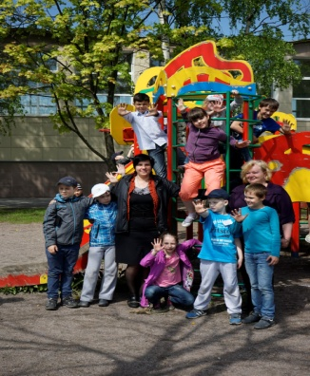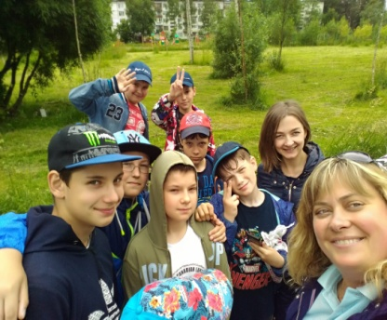  Для воспитанников ГОЛ « Фрегат» организованы все условия для безопасного пребывания в лагере:  По периметру здание школы огорожено, работает система видеонаблюдения по периметру школы и внутри помещения.  В школе круглосуточно дежурят вахтеры.  Воспитанники лагеря гуляют только на территории школы.  Все выходы ребят за территорию лагеря сопровождаются приказом. Воспитанники выходят за территорию школы только при наличии приказов и красных флажков.  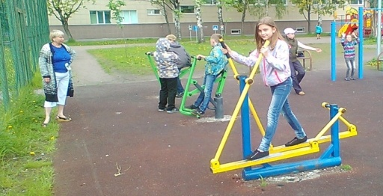  В ГОЛ «Фрегат» отдых ребятам организуют  самые лучшие воспитатели!  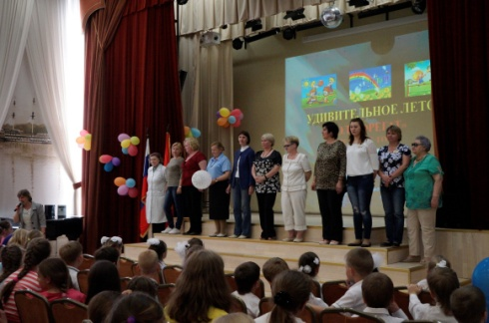 | .  Летний  городской  оздоровительный  лагерь «Фрегат»  на базе  ГБОУ СОШ №184  Калининского района  Санкт-Петербурга  Мы открыты для общения!  Ждем вас  На ул.Верности, дом 38, корпус 4,  телефон (факс) 417-34-66,  сайт школы: 184.education

